# 运算符与表达式

本章给大家讲解Go语言的基本语法，包括变量、常量、数据类型及运算符。学习任何一门编程语言，其基本语法无外乎这几部分。但是值得注意的是，本章包含了其他编程语言所没有的内容。首先是变量的多重赋值，其次是匿名变量，第三点是格式化打印输出的用法，最后就是常量中iota的用法。

本章重点为大家介绍如下的内容：

* 变量声明、初始化及赋值

## Go 语言运算符

运算符用于在程序运行时执行数学或逻辑运算。

Go 语言内置的运算符有：

● 算术运算符

● 关系运算符

● 逻辑运算符

● 位运算符

● 赋值运算符

● 其他运算符

### 算术运算符 （Arithmetic operator）

下表列出了所有Go语言的算术运算符。假定 A 值为 10，B 值为 20。

表2.3 Go语言中算术运算符

|  |  |  |
| --- | --- | --- |
| 运算符 | 描述 | 实例 |
| + | 相加 | A + B 输出结果 30 |
| - | 相减 | A - B 输出结果 -10 |
| * | 相乘 | A * B 输出结果 200 |
| / | 相除 | B / A 输出结果 2 |
| % | 求余 | B % A 输出结果 0 |
| ++ | 自增 | A++ 输出结果 11 |
| -- | 自减 | A-- 输出结果 9 |

以下实例演示了各个算术运算符的用法：

package main

import "fmt"

func main() {

var a int = 21

var b int = 10

var c int

c = a + b

fmt.Printf("第一行 - c 的值为 %d\n", c )

c = a - b

fmt.Printf("第二行 - c 的值为 %d\n", c )

c = a * b

fmt.Printf("第三行 - c 的值为 %d\n", c )

c = a / b

fmt.Printf("第四行 - c 的值为 %d\n", c )

c = a % b

fmt.Printf("第五行 - c 的值为 %d\n", c )

a++

fmt.Printf("第六行 - a 的值为 %d\n", a )

a=21 // 为了方便测试，a 这里重新赋值为 21

a--

fmt.Printf("第七行 - a 的值为 %d\n", a )

}

以上实例运行结果：

第一行 - c 的值为 31

第二行 - c 的值为 11

第三行 - c 的值为 210

第四行 - c 的值为 2

第五行 - c 的值为 1

第六行 - a 的值为 22

第七行 - a 的值为 20

### 关系运算符（Relational operator）

下表列出了所有Go语言的关系运算符。假定 A 值为 10，B 值为 20。

|  |  |  |
| --- | --- | --- |
| 运算符 | 描述 | 实例 |
| == | 检查两个值是否相等，如果相等返回 True 否则返回 False。 | (A == B) 为 False |
| != | 检查两个值是否不相等，如果不相等返回 True 否则返回 False。 | (A != B) 为 True |
| > | 检查左边值是否大于右边值，如果是返回 True 否则返回 False。 | (A > B) 为 False |
| < | 检查左边值是否小于右边值，如果是返回 True 否则返回 False。 | (A < B) 为 True |
| >= | 检查左边值是否大于等于右边值，如果是返回 True 否则返回 False。 | (A >= B) 为 False |
| <= | 检查左边值是否小于等于右边值，如果是返回 True 否则返回 False。 | (A <= B) 为 True |

以下实例演示了关系运算符的用法：

package main

import "fmt"

func main() {

var a int = 21

var b int = 10

if( a == b ) {

fmt.Printf("第一行 - a 等于 b\n" )

} else {

fmt.Printf("第一行 - a 不等于 b\n" )

}

if ( a < b ) {

fmt.Printf("第二行 - a 小于 b\n" )

} else {

fmt.Printf("第二行 - a 不小于 b\n" )

}

if ( a > b ) {

fmt.Printf("第三行 - a 大于 b\n" )

} else {

fmt.Printf("第三行 - a 不大于 b\n" )

}

/* Lets change value of a and b */

a = 5

b = 20

if ( a <= b ) {

fmt.Printf("第四行 - a 小于等于 b\n" )

}

if ( b >= a ) {

fmt.Printf("第五行 - b 大于等于 a\n" )

}

}

以上实例运行结果：

第一行 - a 不等于 b

第二行 - a 不小于 b

第三行 - a 大于 b

第四行 - a 小于等于 b

第五行 - b 大于等于 a

### 逻辑运算符（Logical operator）

下表列出了所有Go语言的逻辑运算符。假定 A 值为 True，B 值为 False。

|  |  |  |
| --- | --- | --- |
| 运算符 | 描述 | 实例 |
| && | 逻辑 AND 运算符。 如果两边的操作数都是 True，则条件 True，否则为 False。 | (A && B) 为 False |
| || | 逻辑 OR 运算符。 如果两边的操作数有一个 True，则条件 True，否则为 False。 | (A || B) 为 True |
| ! | 逻辑 NOT 运算符。 如果条件为 True，则逻辑 NOT 条件 False，否则为 True。 | !(A && B) 为 True |

以下实例演示了逻辑运算符的用法：

package main

import "fmt"

func main() {

var a bool = true

var b bool = false

if ( a && b ) {

fmt.Printf("第一行 - 条件为 true\n" )

}

if ( a || b ) {

fmt.Printf("第二行 - 条件为 true\n" )

}

/* 修改 a 和 b 的值 */

a = false

b = true

if ( a && b ) {

fmt.Printf("第三行 - 条件为 true\n" )

} else {

fmt.Printf("第三行 - 条件为 false\n" )

}

if ( !(a && b) ) {

fmt.Printf("第四行 - 条件为 true\n" )

}

}

以上实例运行结果：

第二行 - 条件为 true

第三行 - 条件为 false

第四行 - 条件为 true

### 位运算符（Bitwise operator）

位运算符对整数在内存中的二进制位进行操作。

位运算符比一般的算术运算符速度要快，而且可以实现一些算术运算符不能实现的功能。如果要开发高效率程序，位运算符是必不可少的。位运算符用来对二进制位进行操作，包括：按位与（&）、按位或（|）、按位异或（^）、按位左移（<<）、按位右移（>>）。

假定 A = 60; B = 13; 其二进制数转换为：

A = 0011 1100

B = 0000 1101

-----------------

A&B = 0000 1100

A|B = 0011 1101

A^B = 0011 0001

Go 语言支持的位运算符如下表所示。假定 A 为60，B 为13：

|  |  |  |
| --- | --- | --- |
| 运算符 | 描述 | 实例 |
| & | 按位与运算符"&"是双目运算符。 其功能是参与运算的两数各对应的二进位相与。 | (A & B) 结果为 12, 二进制为 0000 1100 |
| | | 按位或运算符"|"是双目运算符。 其功能是参与运算的两数各对应的二进位相或 | (A | B) 结果为 61, 二进制为 0011 1101 |
| ^ | 按位异或运算符"^"是双目运算符。 其功能是参与运算的两数各对应的二进位相异或，当两对应的二进位相异时，结果为1。 | (A ^ B) 结果为 49, 二进制为 0011 0001 |
| << | 左移运算符"<<"是双目运算符。左移n位就是乘以2的n次方。 其功能把"<<"左边的运算数的各二进位全部左移若干位，由"<<"右边的数指定移动的位数，高位丢弃，低位补0。 | A << 2 结果为 240 ，二进制为 1111 0000 |
| >> | 右移运算符">>"是双目运算符。右移n位就是除以2的n次方。 其功能是把">>"左边的运算数的各二进位全部右移若干位，">>"右边的数指定移动的位数。 | A >> 2 结果为 15 ，二进制为 0000 1111 |

1、按位与

● 按位与（&）：对两个数进行操作，然后返回一个新的数，这个数的每个位都需要两个输入数的同一位都为1 时才为1。简单说就是：同一位同时为1则为1。

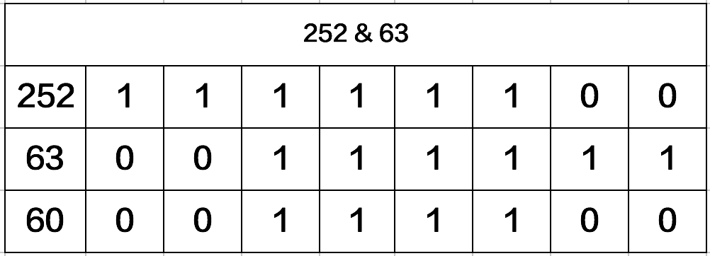

2、按位或

● 按位与（|）：比较两个数，然后返回一个新的数，这个数的每一位设置1的条件是任意一个数的同一位为1 则为1。简单说就是：同一位其中一个为1则为1。

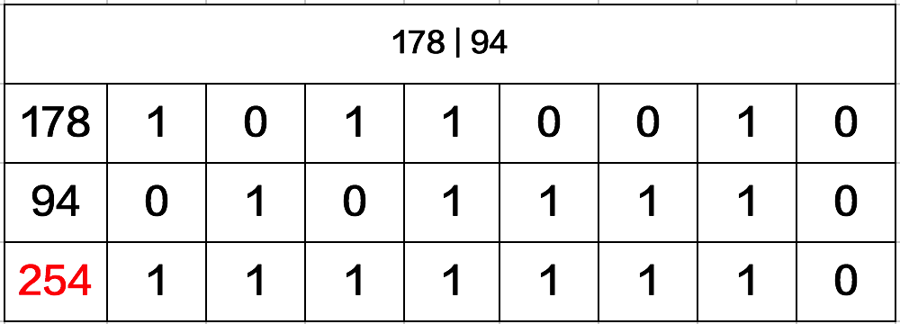

3、按位异或

● 按位异或（^）：比较两个数，然后返回一个数，这个数的每个位设为1 的条件是两个输入数的同一位不同则为1，如果相同就设为0。简单说就是同一位不相同则为1。

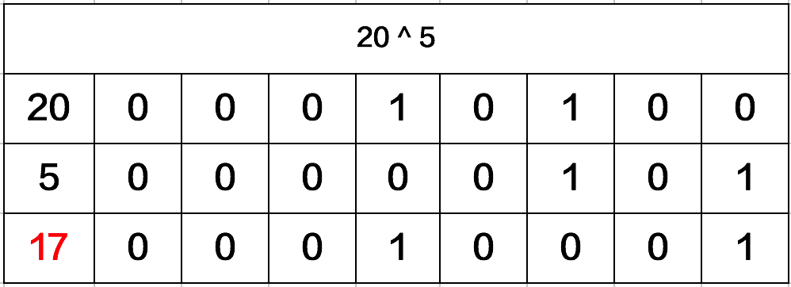

4、左移运算符（<<）

● 按二进制形式把所有的数字向左移动对应的位数，高位移出(舍弃)，低位的空位补零。

（1）、语法格式:

● 需要移位的数字 << 移位的次数

● 例如： 3 << 4，则是将数字3左移4位

（2）、计算过程：

● 3 << 4

● 首先把3转换为二进制数字0000 0000 0000 0000 0000 0000 0000 0011，然后把该数字高位(左侧)的两个零移出，其他的数字都朝左平移4位，最后在低位(右侧)的两个空位补零。则得到的最终结果是0000 0000 0000 0000 0000 0000 0011 0000，则转换为十进制是48。

（3）、数学意义：

● 在数字没有溢出的前提下，对于正数和负数，左移一位都相当于乘以2的1次方，左移n位就相当于乘以2的n次方。

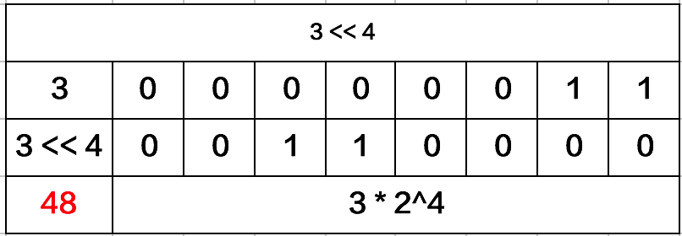

5、右移运算符（>>）

● 按二进制形式把所有的数字向右移动对应位移位数，低位移出(舍弃)，高位的空位补符号位，即正数补零，负数补1。

（1）、语法格式：

● 需要移位的数字 >> 移位的次数

● 例如11 >> 2，则是将数字11右移2位

（2）、计算过程：

● 11的二进制形式为：0000 0000 0000 0000 0000 0000 0000 1011，然后把低位的最后两个数字移出，因为该数字是正数，所以在高位补零。则得到的最终结果是0000 0000 0000 0000 0000 0000 0000 0010。转换为十进制是2。

（3）、数学意义：

● 右移一位相当于除2，右移n位相当于除以2的n次方。

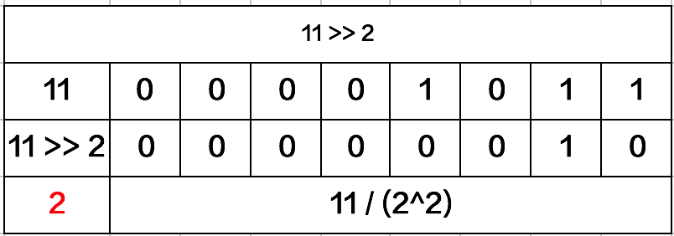

以下实例演示了位运算符的用法：

package main

import "fmt"

func main() {

var a uint = 60 /* 60 = 0011 1100 */

var b uint = 13 /* 13 = 0000 1101 */

var c uint = 0

c = a & b /* 12 = 0000 1100 */

fmt.Printf("第一行 - c 的值为 %d\n", c )

c = a | b /* 61 = 0011 1101 */

fmt.Printf("第二行 - c 的值为 %d\n", c )

c = a ^ b /* 49 = 0011 0001 */

fmt.Printf("第三行 - c 的值为 %d\n", c )

c = a << 2 /* 240 = 1111 0000 */

fmt.Printf("第四行 - c 的值为 %d\n", c )

c = a >> 2 /* 15 = 0000 1111 */

fmt.Printf("第五行 - c 的值为 %d\n", c )

}

以上实例运行结果：

第一行 - c 的值为 12

第二行 - c 的值为 61

第三行 - c 的值为 49

第四行 - c 的值为 240

第五行 - c 的值为 15

### 赋值运算符（Assignment operator）

下表列出了所有Go语言的赋值运算符。

|  |  |  |
| --- | --- | --- |
| 运算符 | 描述 | 实例 |
| = | 简单的赋值运算符，将一个表达式的值赋给一个左值 | C = A + B 将 A + B 表达式结果赋值给 C |
| += | 相加后再赋值 | C += A 等于 C = C + A |
| -= | 相减后再赋值 | C -= A 等于 C = C - A |
| *= | 相乘后再赋值 | C *= A 等于 C = C * A |
| /= | 相除后再赋值 | C /= A 等于 C = C / A |
| %= | 求余后再赋值 | C %= A 等于 C = C % A |
| <<= | 左移后赋值 | C <<= 2 等于 C = C << 2 |
| >>= | 右移后赋值 | C >>= 2 等于 C = C >> 2 |
| &= | 按位与后赋值 | C &= 2 等于 C = C & 2 |
| ^= | 按位异或后赋值 | C ^= 2 等于 C = C ^ 2 |
| |= | 按位或后赋值 | C |= 2 等于 C = C | 2 |

以下实例演示了赋值运算符的用法：

package main

import "fmt"

func main() {

var a int = 21

var c int

c = a

fmt.Printf("第 1 行 - = 运算符实例，c 值为 = %d\n", c )

c += a

fmt.Printf("第 2 行 - += 运算符实例，c 值为 = %d\n", c )

c -= a

fmt.Printf("第 3 行 - -= 运算符实例，c 值为 = %d\n", c )

c *= a

fmt.Printf("第 4 行 - *= 运算符实例，c 值为 = %d\n", c )

c /= a

fmt.Printf("第 5 行 - /= 运算符实例，c 值为 = %d\n", c )

c = 200;

c <<= 2

fmt.Printf("第 6行 - <<= 运算符实例，c 值为 = %d\n", c )

c >>= 2

fmt.Printf("第 7 行 - >>= 运算符实例，c 值为 = %d\n", c )

c &= 2

fmt.Printf("第 8 行 - &= 运算符实例，c 值为 = %d\n", c )

c ^= 2

fmt.Printf("第 9 行 - ^= 运算符实例，c 值为 = %d\n", c )

c |= 2

fmt.Printf("第 10 行 - |= 运算符实例，c 值为 = %d\n", c )

}

以上实例运行结果：

第 1 行 - = 运算符实例，c 值为 = 21

第 2 行 - += 运算符实例，c 值为 = 42

第 3 行 - -= 运算符实例，c 值为 = 21

第 4 行 - *= 运算符实例，c 值为 = 441

第 5 行 - /= 运算符实例，c 值为 = 21

第 6行 - <<= 运算符实例，c 值为 = 800

第 7 行 - >>= 运算符实例，c 值为 = 200

第 8 行 - &= 运算符实例，c 值为 = 0

第 9 行 - ^= 运算符实例，c 值为 = 2

第 10 行 - |= 运算符实例，c 值为 = 2

### 其他运算符

下表列出了Go语言的其他运算符。

|  |  |  |
| --- | --- | --- |
| 运算符 | 描述 | 实例 |
| & | 返回变量存储地址 | &a; 将给出变量的实际地址。 |
| * | 指针变量。 | *a; 是一个指针变量 |

以下实例演示了其他运算符的用法：

package main

import "fmt"

func main() {

var a int = 4

var b int32

var c float32

var ptr *int

/* 运算符实例 */

fmt.Printf("第 1 行 - a 变量类型为 = %T\n", a );

fmt.Printf("第 2 行 - b 变量类型为 = %T\n", b );

fmt.Printf("第 3 行 - c 变量类型为 = %T\n", c );

/* & 和 * 运算符实例 */

ptr = &a /* 'ptr' 包含了 'a' 变量的地址 */

fmt.Printf("a 的值为 %d\n", a);

fmt.Printf("*ptr 为 %d\n", *ptr);

}

以上实例运行结果：

第 1 行 - a 变量类型为 = int

第 2 行 - b 变量类型为 = int32

第 3 行 - c 变量类型为 = float32

a 的值为 4

*ptr 为 4

## 运算符优先级

有些运算符拥有较高的优先级，二元运算符的运算方向均是从左至右。下表列出了所有运算符以及它们的优先级，由上至下代表优先级由高到低：

|  |  |
| --- | --- |
| 优先级 | 运算符 |
| 7 | ^ ! |
| 6 | * / % << >> & &^ |
| 5 | + - | ^ |
| 4 | == != < <= >= > |
| 3 | <- |
| 2 | && |
| 1 | || |

当然，你可以通过使用括号来临时提升某个表达式的整体运算优先级。

以上实例运行结果：

package main

import "fmt"

func main() {

var a int = 20

var b int = 10

var c int = 15

var d int = 5

var e int;

e = (a + b) * c / d; // ( 30 * 15 ) / 5

fmt.Printf("(a + b) * c / d 的值为 : %d\n", e );

e = ((a + b) * c) / d; // (30 * 15 ) / 5

fmt.Printf("((a + b) * c) / d 的值为 : %d\n" , e );

e = (a + b) * (c / d); // (30) * (15/5)

fmt.Printf("(a + b) * (c / d) 的值为 : %d\n", e );

e = a + (b * c) / d; // 20 + (150/5)

fmt.Printf("a + (b * c) / d 的值为 : %d\n" , e );

}

以上实例运行结果：

(a + b) * c / d 的值为 : 90

((a + b) * c) / d 的值为 : 90

(a + b) * (c / d) 的值为 : 90

a + (b * c) / d 的值为 : 50